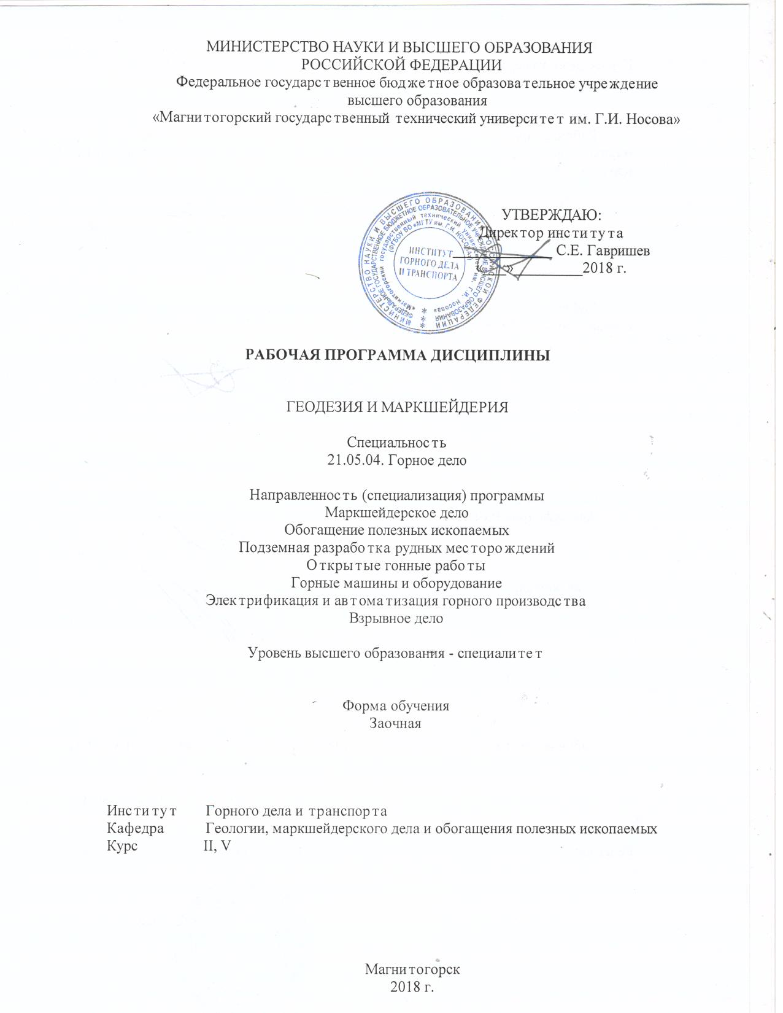

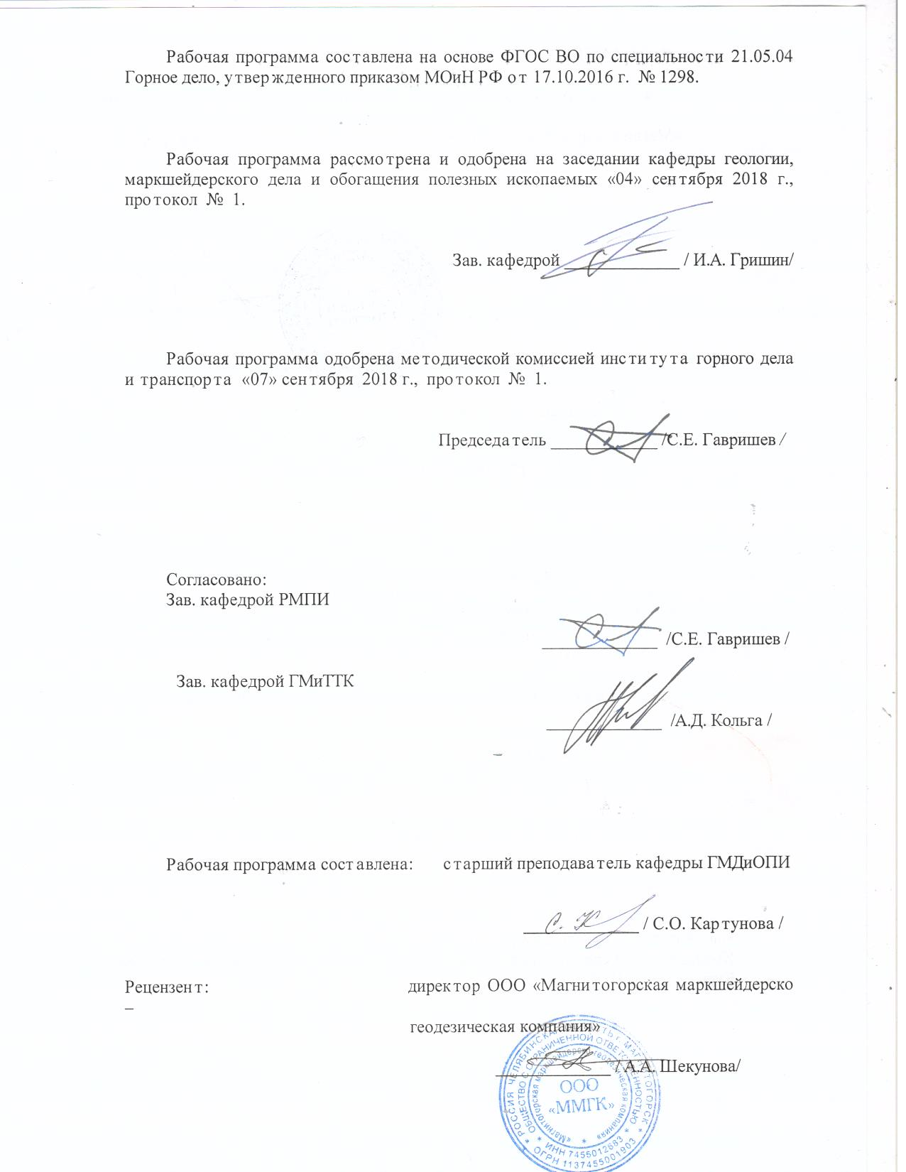

МИНИСТЕРСТВО НАУКИ И ВЫСШЕГО ОБРАЗОВАНИЯ
РОССИЙСКОЙ ФЕДЕРАЦИИ
Федеральное государственное бюджетное образовательное учреждение
высшего образования
«Магнитогорский государственный технический университет им. Г.И. Носова»

УТВЕРЖДАЮ:
Директор института
_____________ С.Е. Гавришев
«___»_________2018 г.

РАБОЧАЯ ПРОГРАММА ДИСЦИПЛИНЫ

ГЕОДЕЗИЯ И МАРКШЕЙДЕРИЯ
Специальность
21.05.04. Горное дело

Направленность (cпециализация) программы

Маркшейдерское дело
Обогащение полезных ископаемых
Подземная разработка рудных месторождений
Открытые горные работы
Горные машины и оборудование
Электрификация и автоматизация горного производства

Уровень высшего образования - специалитет

Форма обучения
Заочная

Институт | Горного дела и транспорта
Кафедра | Геологии, маркшейдерского дела и обогащения полезных ископаемых
Курс | II, V

Магнитогорск
2018 г.
Рабочая программа составлена на основе ФГОС ВО специальности 21.05.04 Горное дело, утвержденного приказом МОиН РФ от 17.10.2016 г. № 1298.

Рабочая программа рассмотрена и одобрена на заседании кафедры геологии, маркшейдерского дела и обогащения полезных ископаемых «04» сентября 2018 г., протокол № 1.

Зав. кафедрой _____________ / И.А. Гришин/

Рабочая программа одобрена методической комиссией института горного дела и транспорта «07» сентября 2018 г., протокол № 1.

Председатель ____________ /С.Е. Гавришев /

Согласовано:
Зав. кафедрой РМПИ

_____________ /С.Е. Гавришев /

Зав. кафедрой ГМиТТК

_____________ /А.Д. Кольга /

Рабочая программа составлена: старший преподаватель кафедры ГМДиОПИ

_____________ / С.О. Картунова /

Рецензент: директор ООО «Магнитогорская маркшейдерско –
геодезическая компания»

_____________ / А.А. Шекунова/



1. Цели освоения дисциплины
Целью освоения дисциплины «Геодезия и маркшейдерия» являются: формирование у будущего горного инженера знаний совокупности геодезических и маркшейдерских работ, обеспечивающих деятельность вышеуказанных предприятий на любом этапе их существования, особенностей их выполнения, области применения.
Задачи дисциплины "Геодезия и маркшейдерия" заключается в обучении студентов способам производства геодезических измерений на местности, на различных графических материалах: топографических картах и планах, профилях.

2 Место дисциплины в структуре ООП подготовки специалистов
Дисциплина Б1.Б.18 «Геодезия и маркшейдерия» является дисциплиной, входящей в базовую часть профессионального цикла ООП по направлению подготовки специалистов 21.05.04 – Горное дело.
Дисциплина изучается в 1 и 8 семестрах, формой итогового контроля является зачет. В первом семестре осваивается первый раздел курса – геодезия, в восьмом - маркшейдерия.
Успешное усвоение материала по первому разделу – Геодезии предполагает знание студентами основных положений следующих дисциплин:
- Б1.Б.09 Математика;
-Б1.Б.10 Физика;
- Б1.Б.34 «История горного дела»
По второму разделу – Маркшейдерии:
-Б1.Б.35 «Геомеханика»
-Б1.Б.17.01 «Подземная разработка МПИ»
-Б1.Б.17.02 «Открытая разработка МПИ»
-Б1.Б.17.03 «Строительная геотехнология»
Знания и умения студентов, полученные при изучении дисциплины «Геодезия и маркшейдерия» будут необходимы при изучении следующих дисциплин:
-Б1.В.ДВ.07.01 Рациональное использование и охрана природных ресурсов
-Б2.Б.01(У) Геолого-геодезической практики.
Для студентов специализации №4 – Маркшейдерское дело:
-Б1.Б.15 – Инженерная и компьютерная графика
- Б1.В.ДВ.04.01 – Геометрия недр
-Б1.Б.43 – Маркшейдерская документация
-Б1.В.01 – Маркшейдерия
-Б1.В.ДВ.02.01 – Геометризация месторождений полезных ископаемых
Б1.В.ДВ.01.01– Маркшейдерское обеспечение безопасности ведения горных работ
-Б1.Б.47 – Дистанционные методы зондирования Земли
-Б1.В.01.03 – Маркшейдерские работы при строительстве подземных сооружений
-Б1.Б.42 - Высшая геодезия

- Компетенции обучающегося, формируемые в результате освоения дисциплины и планируемые результаты обучения:
В результате освоения дисциплины «Геодезия и маркшейдерия» обучающийся должен обладать следующими компетенциями:

Структурный  элемент  компетенции | Планируемые результаты обучения
ОПК-6 готовностью использовать научные законы и методы при оценке состояния окружающей среды в сфере функционирования производств по эксплуатационной разведке, добыче и переработке твердых полезных ископаемых, а также при строительстве и эксплуатации подземных горных предприятий

Знать | - основные определения и понятия при оценки окружающей среды  - основные методы исследований, используемых в процессе оценки в сфере горного производства.  - определения процессов оценки в сфере строительства и эксплуатации подземных горных предприятий.
Уметь | - выделять общее состояние окружающей среды.  - обсуждать способы эффективного решения , научные законы и методы при оценке состояния окружающей среды в сфере функционирования горного производства.  -корректно выражать и аргументированно обосновывать положения предметной области знания в процессах оценки в сфере строительства и эксплуатации подземных горных предприятий.
Владеть | - способами оценивания значимости и практической пригодности полученных результатов в определении состояния окружающей среды.  - основными методами решения задач в области определения научных законов и методов при оценке состояния окружающей среды в сфере функционирования горного производства.  - способами совершенствования профессиональных знаний и умений путем использования возможностей информационной среды при определении процессов оценки в сфере строительства и эксплуатации подземных горных предприятий.
ПК-1 владением навыками анализа горно-геологических условий при эксплуатационной разведке и добыче твердых полезных ископаемых, а также при строительстве и эксплуатации подземных объектов

Знать | -основные определения и понятия горно-геологических условий МПИ  -основные методы исследований, используемых при добычи полезного ископаемого.  -определения процессов оценки и анализа горно-геологических условий при строительстве и эксплуатации подземных объектов
Уметь | - выделять общее состояние анализа горно-геологических условий в общем  - обсуждать способы эффективного решения рационального использования добычи полезного ископаемого  - корректно выражать и аргументированно обосновывать положения предметной области знания рационально использовать методы анализа горно-геологических условий при строительстве и эксплуатации подземных объектов.
Владеть | - способами оценивания значимости и практической пригодности полученных результатов при анализе горно-геологических условий полезного ископаемого  -основными методами решения задач в области определения научных законов и методов при использования добычи полезного ископаемого  - способами совершенствования профессиональных знаний и умений путем использования возможностей информационной среды и рационально использовать методы анализа горно-геологических условий при строительстве и эксплуатации подземных объектов.
ПК-12 готовностью оперативно устранять нарушения производственных процессов, вести первичный учет выполняемых работ, анализировать оперативные и текущие показатели производства, обосновывать предложения по совершенствованию организации производства
Знать | -основные определения и понятия производственных процессов  - основные методы исследований, используемых при нарушениях и первичный учет выполняемых работ  - определения процессов оценки оперативных и текущих показателей производства, обосновывать предложения по совершенствованию организации производства.
Уметь | - выделять общее состояние и устранять нарушения в производственных процессах  - обсуждать способы эффективного решения и вести первичный учет выполняемых работ  - корректно выражать и аргументированно обосновывать положения предметной области знания в оперативных и текущих показателях производства, обосновывать предложения по совершенствованию организации производства.
Владеть | -способами оценивания значимости и практической пригодности полученных результатов и устранения нарушений в производственных процессах.  -основными методами решения задач в области определения научных законов и методов при правильном ведении первичного учета выполняемых работ.  - способами совершенствования профессиональных знаний и умений путем использования возможностей информационной среды при использовании оперативных и текущих показателей производства, обосновывать предложения по совершенствованию организации производства.
ПК-17 готовностью использовать технические средства опытно-промышленных испытаний оборудования и технологий при эксплуатационной разведке, добыче, переработке твердых полезных ископаемых, строительстве и эксплуатации подземных объектов
Знать | - основные определения и понятия основных технических средств опытно-промышленных испытаний оборудования  -основные методы исследований, используемых технологий при эксплуатационной разведке  -определения процессов оценки технических средств при добыче, переработке твердых полезных ископаемых, строительстве и эксплуатации подземных объектов.
Уметь | - выделять общее состояние используемых технических средств опытно-промышленных испытаний оборудования  - обсуждать способы эффективного решения технологии при эксплуатационной разведке  - корректно выражать и аргументированно обосновывать положения предметной области знания и технические средства при добыче, переработке твердых полезных ископаемых, строительстве и эксплуатации подземных объектов.
Владеть | - способами оценивания значимости и практической пригодности полученных результатов при использовании технических средств опытно-промышленных испытаний оборудования  - основными методами решения задач в области определения научных законов и методов и технологий при эксплуатационной разведке  - способами совершенствования профессиональных знаний и умений путем использования возможностей информационной среды и технических средств при добыче, переработке твердых полезных ископаемых, строительстве и эксплуатации подземных объектов.
ПК-20 умением разрабатывать необходимую техническую и нормативную документацию в составе творческих коллективов и самостоятельно, контролировать соответствие проектов требованиям стандартов, техническим условиям и документам промышленной безопасности, разрабатывать локальные проекты
Знать | - основные определения и понятия технической и нормативной документации  - основные методы исследований, используемых при контроли соответствия проектов требованиям стандартов  -определения процессов оценки и разработки контроля по нормативной документации. Контролировать на соответствие с нормативными документами.
Уметь | - выделять общее состояние технической и нормативной документации  - обсуждать способы эффективного решения и правила контроля соответствия проектов требованиям стандартов  - корректно выражать и аргументированно обосновывать положения предметной области знания требований стандартов, технических условий и документы промышленной безопасности, при разработке проектов.
Владеть | - способами оценивания значимости и практической пригодности полученных результатов при создания технической и нормативной документации  - основными методами решения задач в области определения научных законов и методов контроля за проектными решениями в соответствии с требованиями стандартов  - способами совершенствования профессиональных знаний и умений путем использования возможностей информационной среды и навыками во внедрении автоматизированных систем управления при разработке необходимой технической, нормативной и проектной документации.

4 Структура и содержание дисциплины

Общая трудоемкость дисциплины составляет 5 зачетных единиц 180 акад. часов, в том числе:
– контактная работа – 17,1 акад. часов:
– аудиторная –16 акад. часов;
– внеаудиторная –7,8 акад. часов
– самостоятельная работа –155,1 акад. часов;
– подготовка к зачету – 7,8 акад. Часа
По первому разделу дисциплины - Геодезия
Общая трудоемкость дисциплины составляет 3 зачетных единиц 108 акад. часов, в том числе:
– контактная работа – 10,7 акад. часов:
– аудиторная – 10 акад. часов;
– внеаудиторная -0,7 акад. часов
– самостоятельная работа –93,4 акад. часов;
- подготовка к зачету – 3,9 акад. часа

Раздел/ тема  дисциплины | Курс | Аудиторная  контактная работа  (в акад. часах) |  |  | Самостоятельная работа (в акад. часах) | Вид самостоятельной  работы | Форма текущего контроля успеваемости и  промежуточной аттестации | Код и структурный  элемент  компетенции
Раздел/ тема  дисциплины | Курс | лекции | лаборат.  занятия | практич. занятия
1. Раздел | Установочная сессия  Геодезия для всех специализаций по направлению 21.05.04 – Горное дело
1.1. Тема Предмет, задачи и методы геодезии. Определение положения точек на поверхности Земли и общее представление о системах координат в геодезии. Ориентирование линий. Прямая и обратная геодезические задачи Измерение горизонтального угла способом приемов | 2 | 2 | 2 |  | 20 | Проработка лекционного материала, работа с учебной литературой | Защита лабораторной работы | ОПК-6;  ПК-12;  ПК-17;
1.2. Тема Линейные измерения. Теория нитяного дальномера Государственные геодезические сети, методы создания. Сети сгущения. Нивелирование. Геодезические съемки. | 2 | 2 | 2 |  | 15,4 | Проработка лекционного материала, работа с учебной литературой | Защита лабораторной работы | ОПК-6;  ПК-1;  ПК-20;
Итого по разделу | 2 | 4 | 4 |  | 35,4 |  | Выполнение контрольной работы по составлению совмещенного плана теодолитной и тахеометрической съемок в масштабе 1:1000
2. Раздел | Зимняя сессия  Геодезия для всех специализаций по направлению 21.05.04 – Горное дело
2.1. Тема Набор съемочных пикетов при тахеометрической съемке | 2 |  | 2 |  | 58 | Выполнение лабораторной работы | Защита лабораторной работы | ОПК-6;  ПК-1;
Итого по курсу | 2 | 4 | 6 |  | 93,4 |  | Промежуточная аттестация (зачет)

По второму разделу дисциплины - Маркшейдерия

Общая трудоемкость дисциплины составляет 2 зачетных единиц 72 акад. часов, в том числе:
– контактная работа – 6,4 акад. часов:
– аудиторная –6 акад. часов;
– внеаудиторная 0,4 акад. часов
– самостоятельная работа –61,7 акад. часов;
- подготовка к зачету – 3,9 акад. часа
Раздел/ тема  дисциплины | Курс | Аудиторная  контактная работа  (в акад. часах) |  |  | Самостоятельная работа (в акад. часах) | Вид самостоятельной  работы | Форма текущего контроля успеваемости и  промежуточной аттестации | Код и структурный  элемент  компетенции
Раздел/ тема  дисциплины | Курс | лекции | лаборат.  занятия | практич. занятия
1. Раздел | Зимняя сессия  Для специализации 130403 – Открытые горные работы  130404- Обогащение полезных ископаемых  130405 - Горные машины и оборудование
1.1. Тема Геометризация месторождений полезных ископаемых. Подсчет и учет запасов, добычи и потерь полезного ископаемого Развитие планового съемочного обоснования на карьере – обратная геодезическая засечка в лабораторных условия | 5 | 1 |  | 2 | 10 | Выполнение практической работы | Защита практической работы | ОПК-6;  ПК-1;  ПК-12;  ПК-17
1.2. Тема Съемка подробностей в карьере: объекты съемок; методы маркшейдерских съемок – тахеометрический, | 5 | 1 |  |  | 7,7 | Проработка лекционного материала, работа с учебной литературой | Ответы на вопросы | ОПК-6;  ПК-12;  ПК-17;
Итого по разделу | 5 | 2 |  | 2 | 17,7 |  | Контрольная работа по оконтуриванию месторождения по известным скважинам. Определение объемов залежи методом проф. Соболевского
2. Раздел | Летняя сессия  Для специализации 130403 – Открытые горные работы  130404- Обогащение полезных ископаемых  130405 - Горные машины и оборудование
2.1. Тема Построение горно-геометрических графиков, математические действия с топографическими поверхностями | 5 |  |  | 2 | 44 | Построение изомощностей | Защита выполненных практических работ | ОПК-6;  ПК-1;  ПК-17
Итого по разделу | 5 |  |  | 2 | 44
Итого по курсу | 5 | 2 |  | 4 | 61,7 |  | Промежуточная аттестация (зачет)
3. Раздел | Зимняя сессия  Для специализации 130402 – Подземные горные работы
3.1. Тема Геометризация месторождений полезных ископаемых. Подсчет и учет запасов, добычи и потерь полезного ископаемого | 5 | 1 |  |  | 7,7 | Проработка лекционного материала, работа с учебной литературой | Ответы на вопросы | ОПК-6;  ПК-1;  ПК-17
3.2. Тема Ориентирно-соединительная через два вертикальных ствола. Специальные маркшейдерские работы: съемка и документация буровзрывных работ; построение предохранительного целика под здание. | 5 | 1 |  | 2 | 10 | Расчет ориентирно-соединительной съемки | Защита выполненных практических работ | ОПК-6;
Итого по разделу | 5 | 2 |  | 2 | 17,7 |  | Контрольная работа Построение предохранительного целика
4. Раздел | Летняя сессия  Для специализации 130402 – Подземные горные работы
4.1. Тема Специальные маркшейдерские работы: | 5 |  |  | 2 | 44 | Оперативное планирование добычи руды | Защита выполненных практических работ
Итого по разделу | 5 |  |  | 2 | 44
Итого по курсу | 5 | 2 |  | 4 | 61,7 |  | Промежуточная аттестация (зачет)
Итого по дисциплине | 5 | 6 | 6 | 4 | 155,1
4 часа, отведенные на работу в интерактивной форме.

- Образовательные и информационные технологии

Для реализации предусмотренных видов учебной работы в качестве образовательных технологий в преподавании дисциплины «Геодезия и маркшейдерия» используются традиционная, проектно-исследовательская и модульно - компетентностная технологии.
Передача необходимых теоретических знаний и формирование основных представлений по курсу «Картография с основами топографии» происходит с использованием мультимедийного оборудования.
Лекции проходят в традиционной форме, в форме консультаций, проблемных и диалоговых лекций. Теоретический материал на проблемных лекциях является результатом усвоения полученной информации посредством постановки проблемного вопроса (задачи) и поиска путей его решения. На лекциях – консультациях изложение нового материала
сопровождается постановкой вопросов и дискуссией в поисках ответов на эти вопросы.
При проведении практических занятиях используются работа в команде и методы IT (применение компьютеров для доступа к Интернет-ресурсам).
Самостоятельная работа стимулирует студентов в процессе подготовки домашних заданий, при решении задач на практических занятиях, при подготовке к контрольным работам и итоговой аттестации.

- Учебно-методическое обеспечение самостоятельной работы студентов

Аудиторная самостоятельная работа студентов на практических занятиях осуществляется под контролем преподавателя в виде работы с картами, решения задач и выполнения упражнений, подготовленными сообщениями, публичные выступления на занятия, темы которых определяет для студентов преподаватель.
Внеаудиторная самостоятельная работа студентов осуществляется в виде самостоятельного поиска материала по заданной тематике, чтения с проработкой материала и выполнения домашних заданий с консультациями преподавателя.

Содержание и объем самостоятельной работы студентов.
В.Н. Хонякин. Графические работы. Методические указания по составлению совмещенного плана теодолитно-тахеометрической съемки по дисциплинам «Геодезия», «Геодезия и маркшейдерия», «Инженерная геодезия» и «Картография с основами топографии» для студентов специальностей 050103, 270102, 270105, 270106, 270109, 270301, 130402 дневной формы обучения. Магнитогорск: ГОУ ВПО «МГТУ», 2010 – 32с.
Оценочные средства для текущего контроля успеваемости, промежуточной аттестации по итогам освоения дисциплины
Вопросы для защиты лабораторных работ

Лабораторная работа № 3

- Расскажите о последовательности измерения горизонтального угла способом приемов.
- Почему горизонтальные углы измеряют при двух положениях вертикального круга?
- Как учесть влияние центрировки и редукции на измеренный горизонтальный угол?
- Почему недопустимо наводить зрительную трубу на Солнце без светофильтра?

Лабораторная работа № 5

- Как ориентировать лимб горизонтального круга по линии местности?
- Порядок работы на станции при наборе съемочных пикетов в процессе тахеометрической съемки местности.
- Что называется местом нуля вертикального круга, как оно определяется и по каким формулам вычисляется?
- Что называется углом наклона линии визирования и по каким формулам он вычисляется?
- Как определяется коэффициент нитяного дальномера полевым способом?
6. По какой формуле вычисляется горизонтальное проложение линии, измеренной нитяным дальномером?
7. Что называется абсолютной, условной и относительной высотами?
8. Напишите формулы вычисления превышений, определяемых тригонометрическим нивелированием.

Лабораторная работа № 6

- Расскажите о порядке работы на станции при проложении нивелирного хода.
- Что называется разностью пяток (разностью высот нолей) нивелирной рейки?
- Какое допускается колебание разности пяток и превышений на станции?
- Какие точки нивелирного хода называют связующими и промежуточными?
- По какой формуле вычисляется допустимая невязка нивелирного хода?
- Что называется уклоном линии местности и по каким формулам он вычисляется?

Оценочные средства для проведения промежуточной аттестации
В образовательной программе специалитета по дисциплине «Геодезия и маркшейдерия» включены следующие компетенции: ОПК-6, ПК-1, ПК-12, ПК-17, ПК-20, ПСК-4.1.
В результате освоения дисциплины обучающийся должен:
знать основные процессы полевых работ и их камеральной обработки; угловые и линейные измерения; погрешности измерений; геодезические работы при строительстве сооружений и горных предприятий, способы развития съёмочного обоснования, основные типы сбоек, особенности маркшейдерских работ при различных системах разработки рудных месторождений;
уметь использовать топографо-геодезический материал, выполнять типичные геодезические измерения при помощи основных геодезических приборов, производить съемки выработок с необходимой точностью, свободно читать графические материалы: топографические и гипсометрические планы, профили и разрезы, а также наносить результаты измерений и съемок на планы, профили и разрезы, получать с их помощью необходимые данные для вынесения проекта в натуру, решать различные горнотехнические задачи;
владеть работой с геодезическими приборами и инструментами, решения геодезических задач на планах и картах; выполнения теодолитной и топографической съемок, ведения основных видов съемок, как земной поверхности, так и горных выработок, обработки результатов измерений.
Структурный элемент  компетенции | Планируемые результаты обучения | Оценочные средства
ОПК-6 готовностью использовать научные законы и методы при оценке состояния окружающей среды в сфере функционирования производств по эксплуатационной разведке, добыче и переработке твердых полезных ископаемых, а также при строительстве и эксплуатации подземных горных предприятий

Знать | - основные определения и понятия при оценки окружающей среды  - основные методы исследований, используемых в процессе оценки в сфере горного производства.  - определения процессов оценки в сфере строительства и эксплуатации подземных горных предприятий. | Контрольные вопросы  - Астрономическая система координат.  - Геодезическая система координат.  - Равноугольная (конформная) поперечно-цилиндрическая проекция Гаусса-Крюгера, ее свойства.  - Зональная система прямоугольных координат Гаусса-Крюгера.  - Ориентирование линий местности, ориентирные углы.  - Истинный азимут, сближение меридианов.  - Магнитный азимут, склонение магнитной стрелки.  - Дирекционные углы и румбы линий местности.
Уметь | - выделять общее состояние окружающей среды.  - обсуждать способы эффективного решения , научные законы и методы при оценке состояния окружающей среды в сфере функционирования горного производства.  -корректно выражать и аргументированно обосновывать положения предметной области знания в процессах оценки в сфере строительства и эксплуатации подземных горных предприятий. | Лабораторная работа №3
Владеть | -способами оценивания значимости и практической пригодности полученных результатов в определении состояния окружающей среды.  - основными методами решения задач в области определения научных законов и методов при оценке состояния окружающей среды в сфере функционирования горного производства.  - способами совершенствования профессиональных знаний и умений путем использования возможностей информационной среды при определении процессов оценки в сфере строительства и эксплуатации подземных горных предприятий. | Выполнение контрольной работы
ПК-1 владением навыками анализа горно-геологических условий при эксплуатационной разведке и добыче твердых полезных ископаемых, а также при строительстве и эксплуатации подземных объектов

Знать | -основные определения и понятия горно-геологических условий МПИ  -основные методы исследований, используемых при добычи полезного ископаемого.  -определения процессов оценки и анализа горно-геологических условий при строительстве и эксплуатации подземных объектов | Контрольные вопросы  - Сущность геометризации месторождений полезных ископаемых.  - Методы геометризации месторождений.  - Гипсометрические планы.  - Графики изолиний мощности залежи.  - Планы изоглубин залегания залежи.  Ориентирование подземных съемок через штольню
Уметь | - выделять общее состояние анализа горно-геологических условий в общем  - обсуждать способы эффективного решения рационального использования добычи полезного ископаемого  - корректно выражать и аргументированно обосновывать положения предметной области знания рационально использовать методы анализа горно-геологических условий при строительстве и эксплуатации подземных объектов. | Оконтуривание залежей полезных ископаемых по результатам разведки месторождения в масштабе 1:1000  Построение горно-геометрических графиков, математические действия с топографическими поверхностями  Подсчет запасов полезного ископаемого методом объемной палетки ПК. Соболевского
Владеть | - способами оценивания значимости и практической пригодности полученных результатов при анализе горно-геологических условий полезного ископаемого  -основными методами решения задач в области определения научных законов и методов при использования добычи полезного ископаемого  - способами совершенствования профессиональных знаний и умений путем использования возможностей информационной среды и рационально использовать методы анализа горно-геологических условий при строительстве и эксплуатации подземных объектов. | Выполнение контрольной работы
ПК-12 готовностью оперативно устранять нарушения производственных процессов, вести первичный учет выполняемых работ, анализировать оперативные и текущие показатели производства, обосновывать предложения по совершенствованию организации производства
Знать | -основные определения и понятия производственных процессов  - основные методы исследований, используемых при нарушениях и первичный учет выполняемых работ  - определения процессов оценки оперативных и текущих показателей производства, обосновывать предложения по совершенствованию организации производства. | Контрольные вопросы  - Измерение расстояний стальной мерной лентой.  - Приведение к горизонту линий, измеренных стальной мерной лентой.  - Нивелирование, задачи и виды.  - Тригонометрическое нивелирование. Вывод основных формул, применение, точность.  - Геометрическое нивелирование, способы, вывод формул.  - Государственная плановая геодезическая основа России.  - Методы и порядок построения государственной плановой геодезической сети.  - Деление на классы государственной плановой геодезической сети.  - Государственная высотная (нивелирная) сеть России.  - Схема, порядок построения, классификация государственной высотной сети.  - Классификация погрешностей геодезических измерений.  - Случайные погрешности, их свойства.  - Маркшейдерские опорные и съемочные сети на территории рудника.
Уметь | - выделять общее состояние и устранять нарушения в производственных процессах  - обсуждать способы эффективного решения и вести первичный учет выполняемых работ  - корректно выражать и аргументированно обосновывать положения предметной области знания в оперативных и текущих показателях производства, обосновывать предложения по совершенствованию организации производства. | Развитие планового съемочного обоснования в подземных горных условиях. Ориентирно-соединительная через два вертикальных ствола.  Лабораторная работа
Владеть | -способами оценивания значимости и практической пригодности полученных результатов и устранения нарушений в производственных процессах.  -основными методами решения задач в области определения научных законов и методов при правильном ведении первичного учета выполняемых работ.  - способами совершенствования профессиональных знаний и умений путем использования возможностей информационной среды при использовании оперативных и текущих показателей производства, обосновывать предложения по совершенствованию организации производства. | Знать и применять на практике полученные знания во время лабораторных и практических работ
ПК-17 готовностью использовать технические средства опытно-промышленных испытаний оборудования и технологий при эксплуатационной разведке, добыче, переработке твердых полезных ископаемых, строительстве и эксплуатации подземных объектов
Знать | - основные определения и понятия основных технических средств опытно-промышленных испытаний оборудования  -основные методы исследований, используемых технологий при эксплуатационной разведке  -определения процессов оценки технических средств при добыче, переработке твердых полезных ископаемых, строительстве и эксплуатации подземных объектов. | Контрольные вопросы  - Ориентирование подземных съемок через штольню.  - Передача высотной отметки длинномером ДА-2.  - Геометрическое ориентирование через один вертикальный ствол.  - Ориентирование через два вертикальных ствола.  - Передача высотной отметки на основной горизонт при помощи длинной ленты.  - Задание направления прямолинейной выработке.
Уметь | - выделять общее состояние используемых технических средств опытно-промышленных испытаний оборудования  - обсуждать способы эффективного решения технологии при эксплуатационной разведке  - корректно выражать и аргументированно обосновывать положения предметной области знания и технические средства при добыче, переработке твердых полезных ископаемых, строительстве и эксплуатации подземных объектов. | Лабораторная работа № 5  Набор съемочных пикетов  Практическая работа №1  Развитие планового съемочного обоснования в подземных горных условиях. Ориентирно-соединительная через два вертикальных ствола.
Владеть | - способами оценивания значимости и практической пригодности полученных результатов при использовании технических средств опытно-промышленных испытаний оборудования  - основными методами решения задач в области определения научных законов и методов и технологий при эксплуатационной разведке  - способами совершенствования профессиональных знаний и умений путем использования возможностей информационной среды и технических средств при добыче, переработке твердых полезных ископаемых, строительстве и эксплуатации подземных объектов. | Использование компьютерных технологий на практических занятиях
ПК-20 умением разрабатывать необходимую техническую и нормативную документацию в составе творческих коллективов и самостоятельно, контролировать соответствие проектов требованиям стандартов, техническим условиям и документам промышленной безопасности, разрабатывать локальные проекты
Знать | - основные определения и понятия технической и нормативной документации  - основные методы исследований, используемых при контроли соответствия проектов требованиям стандартов  -определения процессов оценки и разработки контроля по нормативной документации. Контролировать на соответствие с нормативными документами. | Контрольные вопросы  - Основные маркшейдерские съемки на земноц повнрхности  - Основные маркшейдерские съемки в подземных горных выработкахна повнрхности  - Тахеометрическая съемка  - Съемка въездной траншеи  - Маркшейдерские работы при БВР
Уметь | - выделять общее состояние технической и нормативной документации  - обсуждать способы эффективного решения и правила контроля соответствия проектов требованиям стандартов  - корректно выражать и аргументированно обосновывать положения предметной области знания требований стандартов, технических условий и документы промышленной безопасности, при разработке проектов. | Контрольное задание  Составление совмещенного плана теодолитно-тахеометрической съемки в масштабе 1:1000 по результатам выполненной работы  Практическое задание  Маркшейдерские работы при проходке траншей. Проект трассы выездной траншеи
Владеть | - способами оценивания значимости и практической пригодности полученных результатов при создания технической и нормативной документации  - основными методами решения задач в области определения научных законов и методов контроля за проектными решениями в соответствии с требованиями стандартов  - способами совершенствования профессиональных знаний и умений путем использования возможностей информационной среды и навыками во внедрении автоматизированных систем управления при разработке необходимой технической, нормативной и проектной документации. | Читать маркшейдерскую графическую документацию

Перечень вопросов к зачету по дисциплине
«Геодезия и маркшейдерия». Раздел «Геодезия».
1. Наука «Геодезия», задачи.
2. Дисциплины, составляющие науку «Геодезия».
3. Фигура и размеры Земли.
- Системы координат, применяемые в геодезии.
- Астрономическая система координат.
- Геодезическая система координат.
- Равноугольная (конформная) поперечно-цилиндрическая проекция Гаусса-Крюгера, ее свойства.
- Зональная система прямоугольных координат Гаусса-Крюгера.
- Ориентирование линий местности, ориентирные углы.
- Истинный азимут, сближение меридианов.
- Магнитный азимут, склонение магнитной стрелки.
- Дирекционные углы и румбы линий местности.
- Зависимость между ориентирными углами.
- Прямая геодезическая задача. Вывод формул и применение.
- Обратная геодезическая задача. Вывод формул и применение.
- Теодолит, схема устройства, части теодолита.
- Лимб и алидада. Эксцентриситет алидады.
- Отсчетные устройства теодолитов.
- Зрительные трубы геодезических приборов, компоновка, основные оси.
- Сетка нитей. Параллакс сетки нитей.
- Уровни геодезических приборов: назначение, виды.
- Уровни геодезических приборов: устройство.
- Порядок измерения вертикального угла.
- Приведение места нуля вертикального круга к отсчету близкому к 0º 00'.
- Увеличение зрительной трубы. Метод определения.
- Поле зрения зрительной трубы. Метод определения.
- Типы теодолитов и их классификация.
- Инструментальные погрешности приборов.
- Поверки и юстировки теодолита.
- Способы измерения горизонтальных углов.
- Порядок измерения горизонтального угла способом приемов.
- Измерение длин линий, приборы.
- Компарирование мерных приборов.
- Теория нитяного дальномера.
- Полевой способ определения коэффициента нитяного дальномера.
- Измерение расстояний стальной мерной лентой.
- Приведение к горизонту линий, измеренных стальной мерной лентой.
- Нивелирование, задачи и виды.
- Тригонометрическое нивелирование. Вывод основных формул, применение, точность.
- Геометрическое нивелирование, способы, вывод формул.
- Государственная плановая геодезическая основа России.
- Методы и порядок построения государственной плановой геодезической сети.
- Деление на классы государственной плановой геодезической сети.
- Государственная высотная (нивелирная) сеть России.
- Схема, порядок построения, классификация государственной высотной сети.
- Классификация погрешностей геодезических измерений.
- Случайные погрешности, их свойства.
Перечень вопросов к зачету по дисциплине
«Геодезия и маркшейдерия». Раздел «Маркшейдерия».

- Маркшейдерские опорные и съемочные сети на территории рудника.
- Сущность геометризации месторождений полезных ископаемых.
- Методы геометризации месторождений.
- Гипсометрические планы.
- Графики изолиний мощности залежи.
- Планы изоглубин залегания залежи.
- Ориентирование подземных съемок через штольню.
- Передача высотной отметки длинномером ДА-2.
- Геометрическое ориентирование через один вертикальный ствол.
- Ориентирование через два вертикальных ствола.
- Передача высотной отметки на основной горизонт при помощи длинной ленты.
- Задание направления прямолинейной выработке.
- Построение графиков изосодержаний.
- Как осуществляется оконтуривание залежей полезного ископаемого.
- Передача координат точек в шахту качающимися отвесами.
- Передача координат точек качающимися отвесами.
- Ориентирование подрезных горизонтальных выработок.
- Сбойка горизонтальных выработок встречными забоями.
- Подсчет запасов по методу Соболевского.
- Как осуществляется оперативное планирование добычи руды из разных камер?
- Состав, виды и содержание маркшейдерской графической документации.

8 Учебно-методическое и информационное обеспечение дисциплины

Основная литература
- Дъяков, Б.Н., Основы геодезии и топографии/ Б.Н. Дъяков, В.Ф. Ковязин. – СПб.: Изд-во «Лань», 2011. – 272 с. Режим доступа: http://e.lanbook.com/books/element.php?pl1_id=1806. - Заглавие с экрана ISBN: 978-5-8114-1193-1.
- Геодезия и маркшейдерия. Учебное пособие / В.Н. Попов, В.А. Букринский, П.Н. Бруевич. – Москва. : Горная книга, 2010. – 84 с. Режим доступа: https://www.elibrary.ru/item.asp?id=20241501 . - Заглавие с экрана ISBN: 978-5-7418-0624-1.
- Геодезия и маркшейдерия / Попов В.Н., Букринский В.А., Бруевич П.Н., Боровский Д.И. – Москва. : Горная книга, 2010. – 453 с. Режим доступа: https://e.lanbook.com/book/66452 .- Заглавие с экрана ISBN:
978-5-98672-179-8.

Дополнительная литература
- Геодезия [Электронный ресурс]: Учебник / В.Н. Попов, С.И. Чекалин. - М.: Горная книга, 2007. - 722с. Режим доступа: http://e.lanbook.com/books/element.php?pl1_id=3294. – Заглавие с экрана ISBN: 5-91003-028-6
- Р.Р. Синанян. Маркшейдерское дело. Учебник для ВУЗов. – М.: Недра, 1988
- Г.В. Багратуни, В.Н. Ганьшин, Б.Б. Данилевич. Инженерная геодезия. М.: Недра, 1984
- Б.С. Хейфец, Б.Б. Данилевич. Практикум по инженерной геодезии. М.: Недра, 1987
- Д.Н. Оглобин. Маркшейдерское дело – М.: Недра, 1981.
- Геодезия и маркшейдерия/ В.Н. Попов, В.А. Букринский, П.Н. Бруевич и др.; Под ред. В.Н. Попова, В.А. Букринского: Учебник для ВУЗов. – М.: Изд. МГГУ, 2004
- Маркшейдерия: Учебник для ВУЗов. Под ред. М.Е. Певзнера, В.Н. Попова. – М.: изд-во МГГУ, 2003
- А.В. Евдокимов, А.Г. Симанкин. Сборник упражнений и задач по маркшейдерскому делу. Учебное пособие. М.: изд-во МГГУ, 2004.
- Ю.М. Левкин. Маркшейдерское обеспечение подземного технологического пространства многоцелевого использования. – М.: Изд-во МГГУ, 2003.
- Конспект лекций по инженерной геодезии: Учебное пособие / В.Н. Хонякин: Магнитогорск: МГТУ им. Г.И. Носова, 2001. 65 с.
- Федотов Г.А. Инженерная геодезия: учебник. – М.: Высшая школа, 2007, 463 с.
- Маслов А.В., Гордеев А.В., Батраков Ю.Г.. Геодезия: учебник. – М.: Колосс, 2006, 598 с.

Периодические издания
- «Маркшейдерия и недропользование»
- «Геодезия и картография» (научно-технический журнал)
- «GPS World», «Journal of Geodesy» (зарубежные научно-технические журналы)

Методические указания по проведению учебных занятий
- В.Н. Хонякин, И.И. Опалев. Рабочая тетрадь по дисциплинам «Геодезия», «Геодезия и маркшейдерия» и «Инженерная геодезия» для студентов специальностей 130404, 130408, 190701, 270105, 270109, 270205. Магнитогорск: ГОУ ВПО «МГТУ», 2011.
- В.Н. Хонякин, И.И. Опалев. Контрольная работа по составлению совмещенного плана теодолитной и тахеометрической съемок в масштабе 1:1000 с использованием геодезического панно Г.И. Хунджуа. Магнитогорск: ГОУ ВПО «МГТУ», 2011.
- Н.В.Рубцов. Работа с теодолитом. Методические указания к лабораторным работам по дисциплине «Инженерная геодезия» для студентов специальностей 050103, 270102, 270105, 270106, 270112, 270205, 130402 и направлений 2070100. Магнитогорск: ГОУ ВПО «МГТУ», 2010.
- В.Н. Хонякин. Работа с нивелиром. Методические указания к лабораторным занятиям по дисциплинам «Инженерная геодезия», «Геодезия и маркшейдерия», «Картография с основами топографии» для студентов специальностей 050103, 270102, 270105, 270106, 270112, 270205, 130402 и направлений 2070100. Магнитогорск: ГОУ ВПО «МГТУ», 2010.
- В.Н. Хонякин. Графические работы. Методические указания по составлению совмещенного плана теодолитно-тахеометрической съемки по дисциплинам «Геодезия», «Геодезия и маркшейдерия», «Инженерная геодезия» и «Картография с основами топографии» для студентов специальностей 050103, 270102, 270105, 270106, 270109, 270301, 130402 дневной формы обучения. Магнитогорск: ГОУ ВПО «МГТУ», 2010 – 32с.
- Н.В. Рубцов. Вертикальная планировка строительной площадки. Нивелирование по квадратам. Методические указания по учебной геодезеческой практике для студентов специальностей 270102, 270105, 270106, 270114. Магнитогорск: ГОУ ВПО «МГТУ», 2008
7. С.О. Картунова, Е.А. Романько, М.Ф. Тулубаева, К.С. Наумова практикум МАРКШЕЙДЕРСКИЕ РАБОТЫ ПРИ СТРОИТЕЛЬСТВЕ ПОДЗЕМНЫХ СООРУЖЕНИЙ
- ФГБОУ ВО «Магнитогорский государственный технический университет им. Г.И. Носова». для студентов специальности 130402 – «Маркшейдерское дело» направления 25.05.04 – «Горное дело», ФГБОУ ВО «Магнитогорский государственный технический университет им. Г.И. Носова»,2017 – 61с.

Программное обеспечение и Интернет-ресурсы:
Наименование ПО | № договора | Срок действие лицензии
MS Windows 7 | Д-1227 от 08.10.2018 | 11.10.2021
MS Office | № 135 от 17.09.2007 | бессрочно
7Zip | свободно распространяемое | бессрочно

- Информационная система – Единое окно доступа к образовательным ресурсам. – URL: http://www.window.edu.ru.
- Национальная информационно-аналитическая система – Российский индекс научного цитирования (РИНЦ). – URL: https://elibrary.ru/project_risc.asp.
- Поисковая система Академия Google (Google Scholar). – URL: https://scholar.google.ru/.

9 Материально-техническое обеспечение дисциплины
Материально-техническое обеспечение дисциплины включает:

Тип и название аудитории | Оснащение аудитории
Лекционная аудитория | В качестве материально-технического обеспечения дисциплины используются - лекционная аудитория, мультимедийные средства хранения, передачи и представления учебной информации, а также имеющиеся на кафедре средства обучения.
Практические занятия | Геодезические приборы: теодолиты Т30, 2Т30, нивелиры Н3, Н10К; нивелирные рейки, вехи, шпильки. Обучающие компьютерные программы по расчету ведомости координат, величин углов, решению прямой и обратной геодезических задач и др. Плакатный материал. Программы, разработанные на кафедре, с помощью программных продуктов CREDO, NEWZEM, ИНГЕО.

